

姓名： 学号： 学院： 专业：

**厦门大学《大学物理A（下）》课程**

**期中试卷**

**（考试时间：2019年11月）**

**一、选择题：本题共10小题，每小题2分，共20分。请把正确答案填写在答题纸的正确位置。每小题给出的四个选项中只有一个选项正确。错选、多选或未选的得0分。**

**1．** **设高温热源的热力学温度是低温热源的热力学温度的*n*倍，则理想气体在一次卡诺循环中，传给低温热源的热量是从高温热源吸取热量的（ ）**

**（A）*n*倍 （B）*n*-1倍 （C）1/*n*倍 （D）(*n*+1)/*n*倍**

**2． 一定量的某种理想气体起始温度为*T*，体积为*V*，该气体在下面循环过程中经过三个平衡过程：（1）绝热膨胀到体积为2*V*，（2）等体变化使温度回复为*T*，（3）等温压缩到原来体积*V*，则此整个循环过程中（ ）**

**（A）气体向外界放热 （B）气体对外界作正功**

**（C）气体内能增加 （D）气体内能减少**

**3． 两个卡诺热机的循环曲线如图所示，一个工作在温度为*T*1与*T*3的两个热源之间，另一个工作在温度为*T*2与*T*3的两个热源之间，已知这两个循环曲线所包围的面积相等。由此可知：（ ）**

*T*1

*T*2

*T*3

*V*

*p*

*O*

**（A）两个热机的效率一定相等；**

**（B）两个热机从高温热源所吸收的热量一定相等；**

**（C）两个热机向低温热源所放出的热量一定相等；**

**（D）两个热机吸收的热量与放出的热量（绝对值）的差值一定相等。**

**4． 设声波通过理想气体的速率正比于气体分子的热运动平均速率，则声波通过具有相同温度的氧气和氢气的速率之比为（ ）**

**（A）1 （B）1/2 （C）1/3 （D）1/4**

**5． 一定量的理想气体贮于某一容器中，温度为*T*，气体分子的质量为*m*。根据理想气体分子模型和统计假设，分子速度在*x*方向的分量的平均值（ ）**

**（A） （B） （C） （D）**

**6． 若理想气体的体积为*V*，压强为*p*，温度为*T*，一个分子的质量为*m*，*k*为玻尔兹曼常数，*R*为气体普适常数，则该理想气体的分子数为（ ）**

**（A）*pV/m* （B）*pV/*(*kT*) （C）*pV/*(*RT*) （D）*pV/*(*mT*)**

**7． 频率为100*Hz*，传播速度为300*m*/*s*的平面简谐波，波线上距离小于波长的两点振动的相位差为，则此两点相距（ ）**

**（A）2.86*m* （B）2.19*m* （C）0.5*m* （D）0.25*m***

**8． 一质点作简谐振动，振动方程为，当时间*t*=*T*/2（*T*为周期）时，质点的速度为（ ）**

**（A） （B） （C） （D）**

**9． 两个质点各自做简谐振动，它们的振幅相同、周期相同。第一个质点的振动方程为。当第一个质点从相对于其平衡位置的正位移处回到平衡位置时，第二个质点正在最大正位移处。则第二个质点的振动方程为：（ ）**

**（A） （B）**

**（C） （D）**

**10．下列关于机械波的形成和传播的以下描述中哪项是正确的（ ）**

**（A）机械波可以在真空中传输 （B）机械波的形成和传播须有波源和介质**

**（C）横波可以在气体中传播 （D）纵波只能在固体中传播**

**二、填空题：本大题共10空，每空2分，共20分。请把正确答案填写在答题纸的正确位置。错填、不填均无分。**

*O*

*V*

*p*

*A*

*B*

*C*

*D*

*E*

**1．如图所示，绝热过程*AB*、*CD*，等温过程*DEA*，和任意过程*BEC*，组成一循环过程。若图中*ECD*所包围的面积为70*J*，*EAB*所包围的面积为30*J*，*DEA*过程中系统放热100*J*，则整个循环过程（*ABCDEA*）系统对外做功为 。**

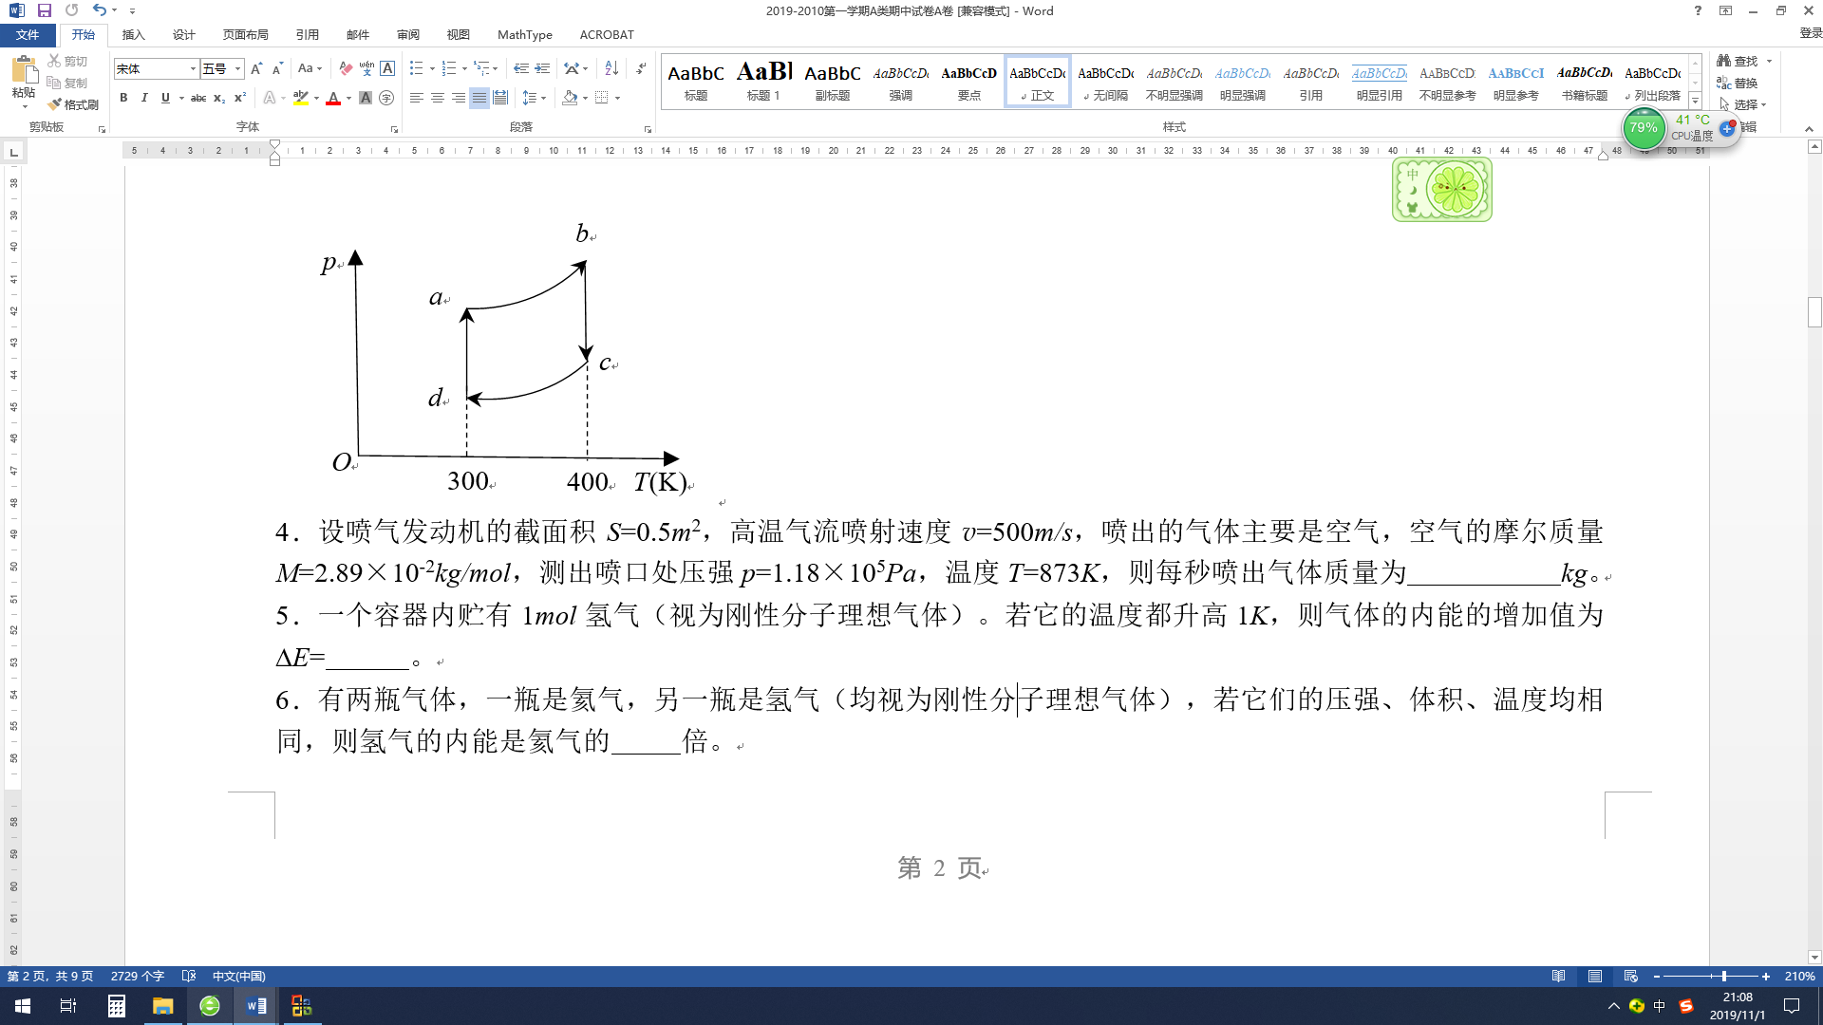**2．一气缸内储有10mol单原子分子理想气体，在压缩工程中，外力做功209J，气体温度升高1K，则气体吸收的热量*Q*为 。（摩尔气体常量*R*=8.31*J·mol*-1*·K*-1；）**

**3．以一定量的理想气体作为工作物质，在*p-T*图中经图示的循环过程。图中*a*→*b*及*c*→*d*为两个绝热过程，则循环过程效率为 。**

**4．设喷气发动机的截面积*S*=0.5*m*2，高温气流喷射速度*v*=500*m/s*，喷出气体的摩尔质量*M*=2.89×10-2*kg/mol*，测出喷口处压强*p*=1.18×105*Pa*，温度*T*=873*K*，则每秒喷出气体质量为 *kg*。（摩尔气体常量*R*=8.31*J·mol*-1*·K*-1；）**

**5．在截面积为*S*的圆管中，有一列平面简谐波在传播，其波的表达式为：*y=A*cos[*ωt-*2*π*(*x/λ*)]，管中波的平均能量密度是*w*，则通过截面积*S*的平均能流是 。**

**6．有两瓶气体，一瓶是氦气，另一瓶是氢气（均视为刚性分子理想气体），若它们的压强、体积、温度均相同，则氢气的内能是氦气的 倍。**

**7．*S*1，*S*2为振动频率、振动方向均相同的两个点波源，振动方向垂直纸面，两者相距1.5*λ*（*λ*为波长），如图所示。已知*S*1的初相位为0.5*π*。若使射线*S*2*C*上各点由两列波引起的振动均干涉相消，则*S*2的初相应为 。**

*S*1

*S*2

*C*

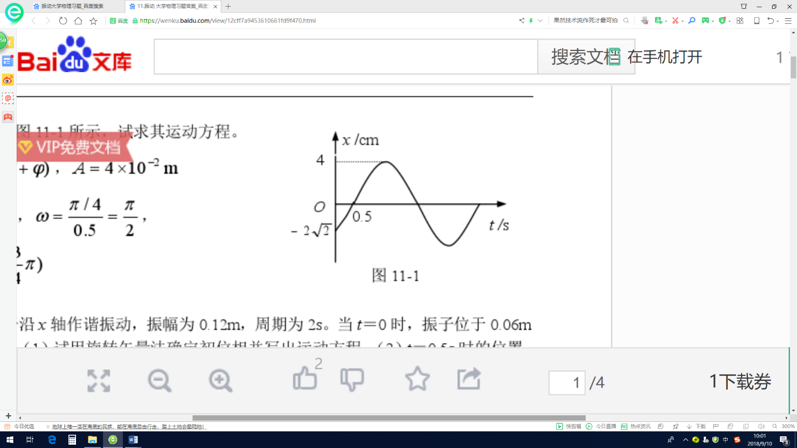

**8． 一物体作简谐运动的曲线如图所示，其运动方程为：**

**9．设平面简谐波沿*x*轴传播时在*x*=0处发生发射，反射波的表达式为，已知反射点为一自由端，则入射波和反射波形成的驻波的波节位置的坐标为 。**

**10．一平面简谐波沿*Ox*轴正方向传播，波长为*λ*。若如图*P*1点处质点的振动方程为*y*=*A* cos(2*πvt*+*φ*)，则*P*2点处质点的振动方程为 。**

*P*1

*P*2

*O*

*L*1

*L*2

*x*

**三、计算题：本题12分。请在答题纸上按题序作答，并标明题号。**

**有一沿*x*轴正方向传播的平面简谐波*y*1，波速*u*＝40*m*/*s*，*t*=0时的波形如图所示。**



(*cm*)

**(1) 求该平面简谐波的表达式；**

**(2) 若*x*轴上同时存在另一振幅、频率、波速完全相同的，但沿*x*轴负方向传播的平面简谐波*y*2，该平面简谐波在*t*=0时的波形与*y*1相同，求平面简谐波*y*2的波动表达式；**

**(3) 在*x*轴上哪些点两平面简谐波引起的振动相互加强？**

**四、计算题：本题12分。请在答题纸上按题序作答，并标明题号。**

**如图，一容器被一可移动的、无摩擦的且绝热的活塞分割成Ⅰ，Ⅱ两部分，活塞不漏气。使容器左端封闭且导热，其他部分绝热。开始时在Ⅰ，Ⅱ中各盛有温度为0 ℃， 压强为1 *atm*的刚性双原子分子的理想气体。Ⅰ、Ⅱ两部分的容积均为36 *L*。现从容器左端缓慢地对Ⅰ中的气体加热，使活塞缓慢地向右移动，直到Ⅱ中气体的体积变为18 *L*为止。求：**

**（1）Ｉ中气体末态的压强和温度；**

***Q***

**Ⅰ**

**Ⅱ**

**（2）过程Ⅱ中气体所做的功；**

**（3）过程外界传给Ⅰ中气体的热量。**

**五、计算题：本题12分。请在答题纸上按题序作答，并标明题号。**

***M*

*m*

如图所示，放置在光滑水平面上的弹簧振子由质量为的木块和弹性系数为的轻弹簧构成。现有一个质量为，速度为的子弹射入静止的木块后陷入其中，当子弹与木块一起运动时开始计时， 水平向右为运动正方向。**

**（1）求该系统的振动方程；**

**（2）请写出该谐振子的动能和势能随时间的函数关系。**

**六、计算题：本题12分。请在答题纸上按题序作答，并标明题号。**

**某一粒子系统，单粒子质量为，粒子数为。若粒子速度分布各向同性，且其速率分布函数为，其中为已知常量。求：**

**（1）；**

**（2）速率大于的分子数；**

**（3）速率之间粒子的平均速率；**

**（4）粒子沿方向运动的平均平动动能。**

**七、计算题：本题12分。请在答题纸上按题序作答，并标明题号。**

**1 *mol*单原子分子气体可由状态1经过等温过程到状态2，再经过等容过程变化到状态3，求：**

**(1)状态1到状态2等温过程中的*W*、*Q*和Δ*E*；**

**(2)若气体直接由状态1经过绝热过程变化到状态3，则该过程中的*W*、*Q*和Δ*E*又分别是多少？**

